SIARAN PERS

Galaxy A27 5G Gaming Package, Berikan Bonus hingga 1 Juta dan Pengalaman Free Fire Makin Seru

Main Free Fire makin ngebut dan seru dengan Galaxy A27 5G Gaming Package senilai hingga Rp1 juta, tersedia terbatas mulai 10 Oktober 2026

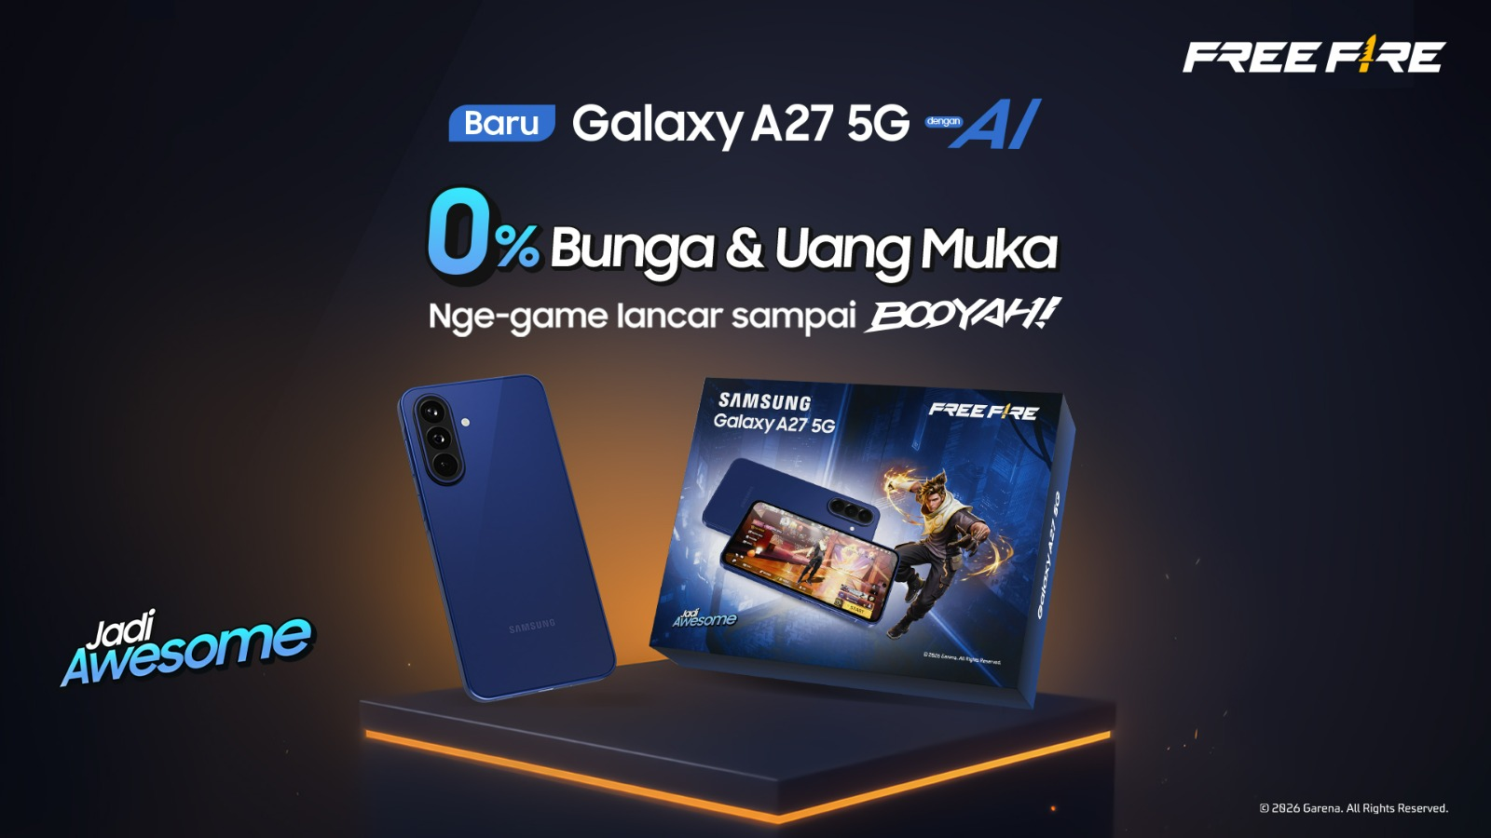
Galaxy A27 5G Gaming Package tawarkan berbagai aksesoris untuk mendukung bermain Free Fire
senilai total hingga Rp1.000.000.

Jakarta, 8 Oktober 2026 – Survei APJII 2026 menunjukkan bahwa 24,2% pengguna internet Indonesia memilih Free Fire sebagai salah satu game online favorit mereka. Untuk melengkapi pengalaman gaming Free Fire, Samsung kini menghadirkan edisi khusus Galaxy A27 5G Gaming Package yang berisikan smartphone dan bonus aksesoris dengan nilai hingga Rp1.000.000. Paket ini dirancang biar kamu nggak cuma dapat smartphone mumpuni untuk gaming, tetapi juga perlengkapan mainnya.

“Gaming kini menjadi bagian dari keseharian banyak anak muda. Karena itu, mereka membutuhkan smartphone yang tidak hanya menawarkan performa mulus, tetapi juga pengalaman dan value yang lebih lengkap. Galaxy A27 5G Gaming Package menawarkan kombinasi lengkap dalam satu pembelian: performa mulus Snapdragon 6 Gen 3 dan LPDDR5X yang mendukung gaming sehari-hari sekaligus berbagai bonus aksesoris dan item eksklusif untuk membuat pengalaman bermain semakin lancar, mabar jadi awesome.” ujar Annisa Maulina, MX Product Marketing Senior Manager, Samsung Electronics Indonesia.

Performa smartphone dapat mempengaruhi pengalaman bermain, terutama saat pertandingan berlangsung lebih lama dan situasi semakin intens. Galaxy A27 5G mendukung aktivitas gaming melalui kombinasi performa responsif, layar dengan refresh rate hingga 120Hz, baterai 5.000 mAh, dan berbagai bonus eksklusif dalam satu paket. Paket ini berisi Travel Adapter 25W membantu memenuhi kebutuhan pengisian daya, sementara Clear Case memberikan perlindungan sekaligus tampilan yang lebih personal bagi perangkat. Untuk mendukung kenyamanan saat bermain, pengguna juga mendapatkan Gaming Finger Sleeve yang membantu menjaga kontrol tetap presisi saat bermain.
Tidak hanya perlengkapan gaming, Samsung menghadirkan Jersey Samsung x Free Fire edisi terbatas untuk melengkapi pengalaman pengguna sekaligus membawa semangat kolaborasi Samsung dan Free Fire di luar permainan. Sementara itu, 720 Diamond Voucher dan Galaxy In-Game Items memberikan benefit digital yang dapat digunakan untuk melengkapi pengalaman bermain Free Fire.

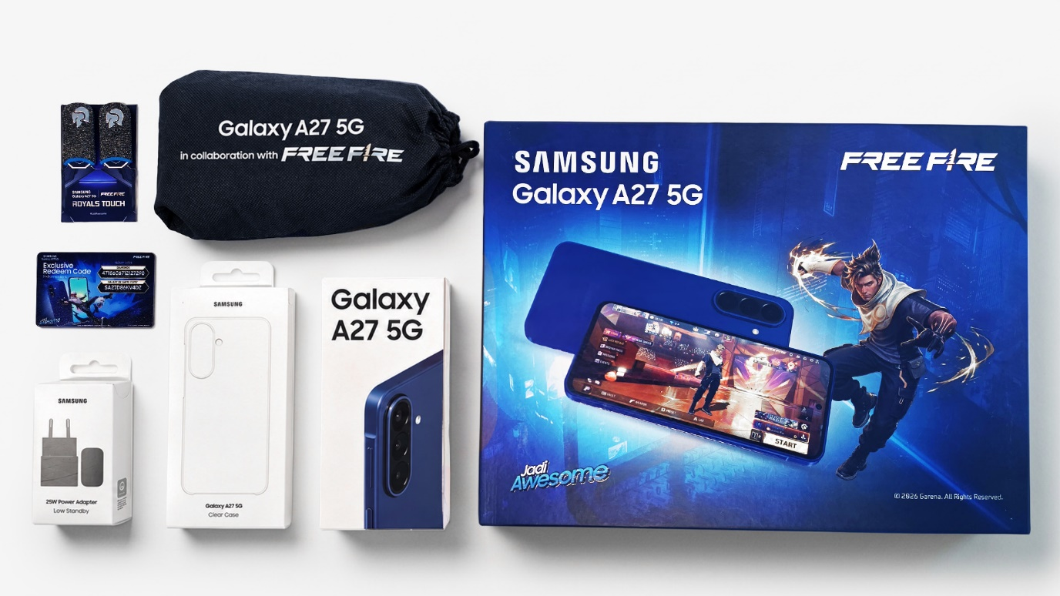
Galaxy A27 5G Gaming Package menghadirkan berbagai perlengkapan dan benefit untuk melengkapi pengalaman gaming

Berikut tips memanfaatkan Galaxy A27 5G Gaming Package biar kamu makin sering Booyah:

Push Rank Makin Lancar, Chat Squad Tetap Jalan
Snapdragon 6 Gen 3 membuat performa Galaxy A27 5G tetap bertenaga dan responsif saat bermain game. RAM LPDDR5X juga membantu Galaxy A27 5G menjalankan aktivitas multitasking dengan lebih lancar, termasuk saat pengguna berpindah dari game ke aplikasi lain.

Kombinasi tersebut mendukung berbagai aktivitas gaming, mulai dari push rank dan bermain bersama squad hingga menghadapi momen krusial di tengah pertandingan. Saat perlu membalas chat atau mengecek informasi, kamu dapat berpindah aplikasi dan kembali melanjutkan permainan dengan lebih praktis tanpa kehilangan momentum.

Layar Lega dan Responsif, Bantu Musuh Ketahuan Duluan
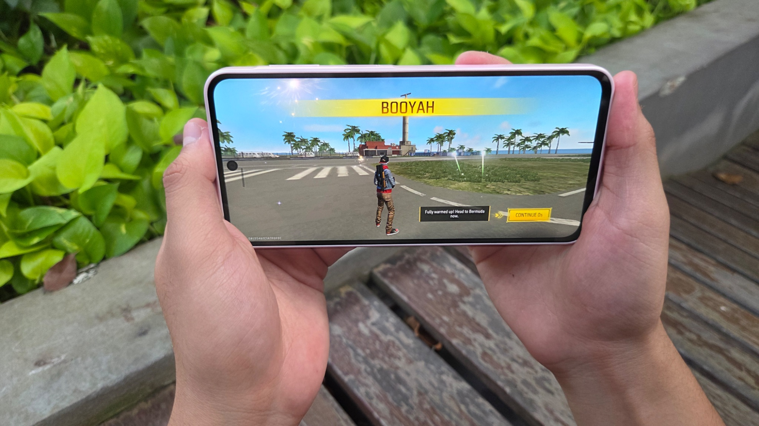
Layar 6,7 inci dengan refresh rate hingga 120Hz menghadirkan area pandang yang lega dan pergerakan visual yang lebih mulus.
Pengalaman gaming juga didukung layar 6,7 inci dengan refresh rate hingga 120Hz yang memberikan area pandang lebih lega dan pergerakan visual lebih mulus. Galaxy A27 5G juga memiliki bingkai bawah yang tipis hingga 3,5 mm, sehingga ruang tampilan terasa semakin luas. Pengguna dapat melihat detail permainan dengan lebih nyaman dan mengikuti setiap pergerakan dalam game.
Saat pertandingan semakin intens, tampilan yang luas dan mulus membantu pengguna mengikuti pergerakan lawan dengan lebih nyaman. Pengguna dapat menyapu map, mencari posisi lawan, dan merespons aksi cepat dengan lebih mudah untuk mengambil keputusan di momen yang tepat.

Main di Mana Saja, Awet Sampai Zona Akhir
Sesi gaming bisa berlangsung lebih lama ketika permainan sedang seru-serunya. Karena itu, Galaxy A27 5G dibekali baterai 5.000 mAh untuk mendukung berbagai aktivitas sepanjang hari, termasuk sesi gaming yang lebih panjang.
Ketika daya mulai menipis, dukungan 25W Fast Charging membantu kamu mengisi daya dengan lebih praktis sebelum kembali melanjutkan aktivitas. Kombinasi baterai berkapasitas besar, pengisian daya cepat, dan efisiensi daya membantu Galaxy A27 5G tetap siap digunakan, mulai dari mabar santai hingga push rank sampai zona akhir. Galaxy A27 5G juga memiliki sertifikasi IP64 yang membantu melindungi perangkat dari debu dan cipratan air saat digunakan untuk bermain atau beraktivitas di luar ruangan.
Miliki Galaxy A27 5G Gaming Package Sekarang
Galaxy A27 5G Gaming Package hadir dengan varian 8/256GB dan pilihan warna smartphone Black, Blue, dan Light Pink. Paket dengan bonus aksesoris Travel Adapter 25W, Clear Case, Gaming Finger Sleeve, Jersey Samsung x Free Fire, 720 Diamond Voucher dan Galaxy In-Game Items ini tersedia secara terbatas mulai 10 Oktober 2026 melalui Samsung.com/id dan berbagai platform e-commerce, dengan harga hingga Rp7.299.000, tergantung channel penjualan.

Konsumen pun bisa memanfaatkan pilihan cicilan dengan 0% bunga dan uang muka mulai dari 0% untuk membuat proses upgrade lebih fleksibel. Dengan kombinasi performa responsif, layar yang lega dan mulus, baterai 5.000 mAh, Gaming Package ini hadir untuk menemani setiap momen gaming, mulai dari mabar santai hingga mengejar Booyah.

***

Tentang Samsung Electronics Co., Ltd.
Samsung menginspirasi dunia dan membentuk masa depan dengan ide dan teknologi transformatif. Perusahaan ini mendefinisikan ulang dunia TV, digital signage, smartphone, wearables, tablet, elektronik rumah tangga dan sistem jaringan, juga memori, sistem LSI, dan foundry. Samsung juga memajukan teknologi pencitraan medis, solusi HVAC dan robotik, sembari mengembangkan produk-produk otomotif dan audio lewat Harman. Dengan ekosistem SmartThings, kolaborasi terbuka dengan para mitra, dan integrasi AI ke dalam portfolionya, Samsung menghadirkan pengalaman terhubung yang mulus dan cerdas. Untuk berita terkini, silakan kunjungi Samsung Newsroom di news.samsung.com.

Untuk keterangan lebih lanjut:
Jane Tjondro
Public Relations Professional
Samsung Electronics Indonesia
Phone: 021-2958 8000
Email: j.tjondro@samsung.com

Data perilaku internet dan game online dikutip dari Survei Penetrasi Internet Indonesia 2026 oleh APJII, dilaksanakan 1 Februari hingga 15 Maret 2026 terhadap 8.700 responden di 38 provinsi (https://apjii.or.id).

